# Лаб: Повторения с цикли – for-цикъл

Задачи за упражнение в клас и за домашно към курса ["Основи на програмирането" @ СофтУни](https://softuni.bg/trainings/3654/programming-basics-with-cpp-january-2022).

Тествайте решенията си тук: <https://judge.softuni.org/Contests/1173/For-Loop-Lab>

## Числа от 1 до 100

Напишете програма, която отпечатва числата от 1 до 100, всяко на нов ред.

### Примерен вход и изход

|  |  |
| --- | --- |
| **вход** | **изход** |
| (няма) | 1  2  3  …  98  99  100 |

### Насоки

1. Създайте **нов проект с име** "Numbers1To100".
2. Отидете в тялото на метода **m**ain() и напишете решението на задачата. Можете да си помогнете с кода от картинката по-долу:

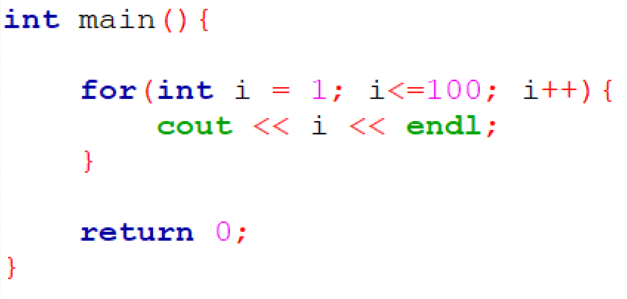

## Числата от N до 1 в обратен ред

Напишете програма, която чете цяло положително число n, въведено от потребителя и печата **числата от** n **до** **1** **в обратен ред**. Въведеното число **n**, винаги ще бъде по-голямо от 1.

### Примерен вход и изход

|  |  |  |  |  |  |  |  |
| --- | --- | --- | --- | --- | --- | --- | --- |
| **вход** | **изход** |  | **вход** | **изход** |  | **вход** | **изход** |
| 2 | 2  1 | 3 | 3  2  1 | 5 | 5  4  3  2  1 |

### Насоки

1. Прочетете **едно цяло число** от конзолата – **n:**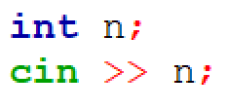
2. Направете **един for цикъл от n до 0**, но **вместо да увеличавате** **променливата** i с 1, я **намалявайте** **с 1** при **всяка итерация на цикъла**:

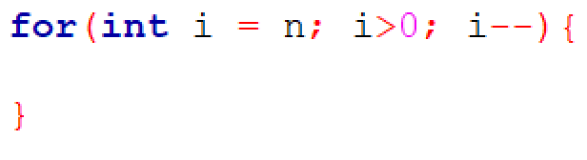

1. **В тялото на цикъла** **принтирайте променливата** **i**:  
   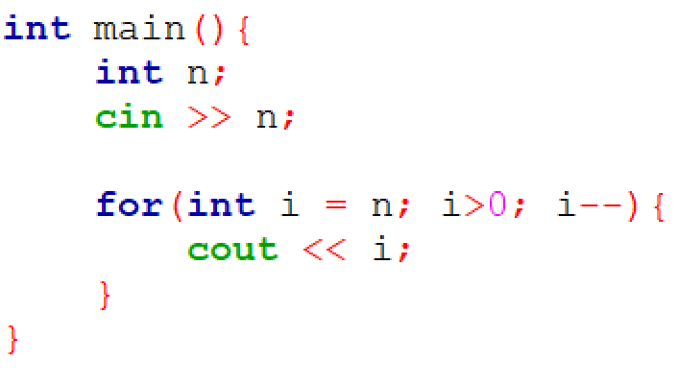

## Числата от 1 до N през 3

Напишете програма, която чете число n, въведено от потребителя и отпечатва **числата от 1 до** n **през 3**.

### Примерен вход и изход

|  |  |  |  |  |  |  |  |
| --- | --- | --- | --- | --- | --- | --- | --- |
| **вход** | **изход** |  | **вход** | **изход** |  | **вход** | **изход** |
| 10 | 1  4  7  10 | 7 | 1  4  7 | 15 | 1  4  7  10  13 |

### Насоки

1. Прочетете входните данни от конзолата – **едно цяло число n:**

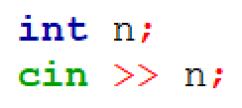

1. Направете **for цикъл** **от 1 до n** (**включително**) и задайте **стъпка 3**. Това означава, че при всяка итерация на цикъла, променливата **i** **ще увеличава стойността си с 3, вместо с 1:**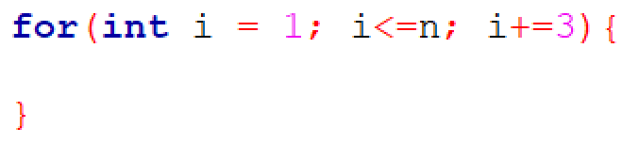
2. **В тялото на цикъла** **принтирайте променливата** **i**:  
   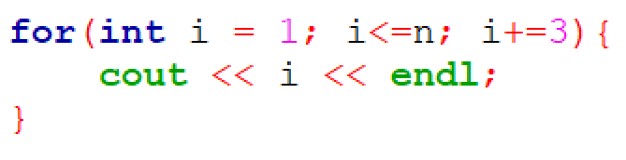

## Четни степени на 2

Да се напише програма, която чете число n, въведено от потребителя, и **печата четните степени на 2** **≤** **2n**: **20**, **22**, **24**, **26**, …, **2n**.

### Примерен вход и изход

|  |  |  |  |  |  |  |  |  |  |  |  |  |  |
| --- | --- | --- | --- | --- | --- | --- | --- | --- | --- | --- | --- | --- | --- |
| **вход** | **изход** |  | **вход** | **изход** |  | **вход** | **изход** |  | **вход** | **изход** |  | **вход** | **изход** |
| 3 | 1  4 | 4 | 1  4  16 | 5 | 1  4  16 | 6 | 1  4  16  64 | 7 | 1  4  16  64 |

## Поток от символи

Напишете програма, която чете **текст** (стринг), въведен от потребителя и печата всеки символ от текста на отделен ред.

### Примерен вход и изход

|  |  |  |  |
| --- | --- | --- | --- |
| **вход** | **изход** | **вход** | **изход** |
| softuni | s  o  f  t  u  n  i | ice cream | i  c  e    c  r  e  a  m |

## Сумиране на гласните букви

Да се напише програма, която чете **текст** (стринг), въведен от потребителя, и изчислява и отпечатва **сумата от стойностите на гласните букви** според таблицата по-долу:

|  |  |  |  |  |  |
| --- | --- | --- | --- | --- | --- |
| буква | a | e | i | o | u |
| стойност | 1 | 2 | 3 | 4 | 5 |

### Примерен вход и изход

|  |  |  |
| --- | --- | --- |
| **вход** | **изход** | **коментар** |
| hello | 6 | e + o = 2 + 4 = 6 |
| hi | 3 | i = 3 |
| bamboo | 9 | a + o + o = 1 + 4 + 4 = 9 |
| beer | 4 | e + e = 2 + 2 = 4 |

### Насоки

1. Прочетете входните данни и ги запазете в променлива word. Създайте променлива за сумата на буквите.

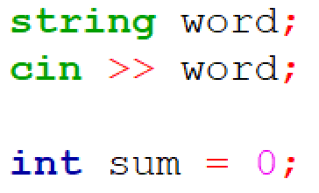

1. Направете for цикъл от 0 до word.length() (дължината на текста).

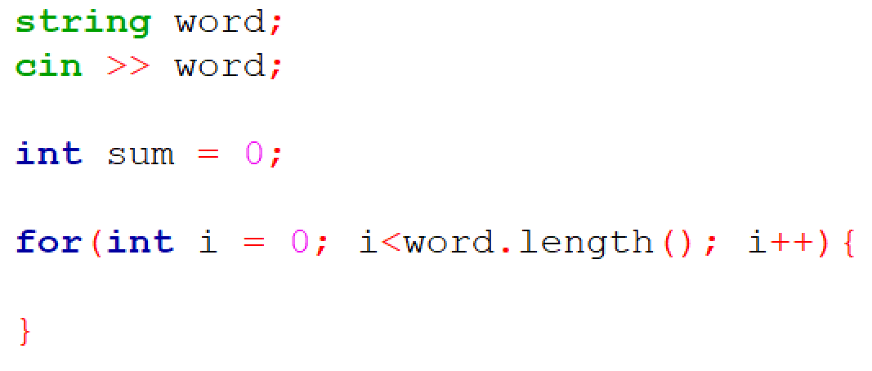

1. Проверете всяка буква word[i] дали е гласна и съответно добавете към сумата стойността й:

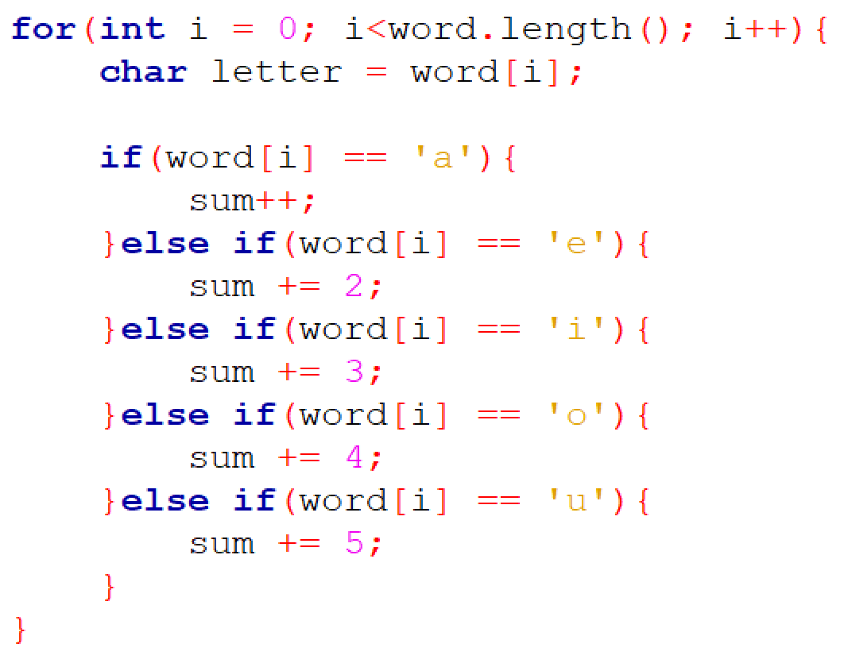

## Сумиране на числа

Да се напише програма, която **чете** n-на брой **цели числа**, въведени от потребителя **и ги сумира**.

* От първия ред на входа се въвежда броят числа n.
* От следващите n реда се въвежда по едно цяло число.

Програмата трябва да прочете числата, да ги сумира и да отпечата сумата им.

### Примерен вход и изход

|  |  |  |  |  |  |  |  |  |  |  |  |  |  |
| --- | --- | --- | --- | --- | --- | --- | --- | --- | --- | --- | --- | --- | --- |
| **вход** | **изход** |  | **вход** | **изход** |  | **вход** | **изход** |  | **вход** | **изход** |  | **вход** | **изход** |
| 2  10  20 | 30 | 3  -10  -20  -30 | -60 | 4  45  -20  7  11 | 43 | 1  999 | 999 | 0 | 0 |

### Насоки

1. Първо въведете едно число n (броят числа, които предстои да бъдат въведени).

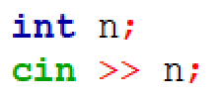

1. Създайте променлива sum = 0 , която ще държи сумата на числата. (в началото няма още прочетени числа и съответно сумата е равна на 0).

D:\Download\Internship\C++Convert\7.For_Loops\Lab\Images\3\init_sum.pnginit_sum

1. В цикъл n **пъти** прочетете по едно цяло число num и го прибавете към сумата (sum = sum + num).

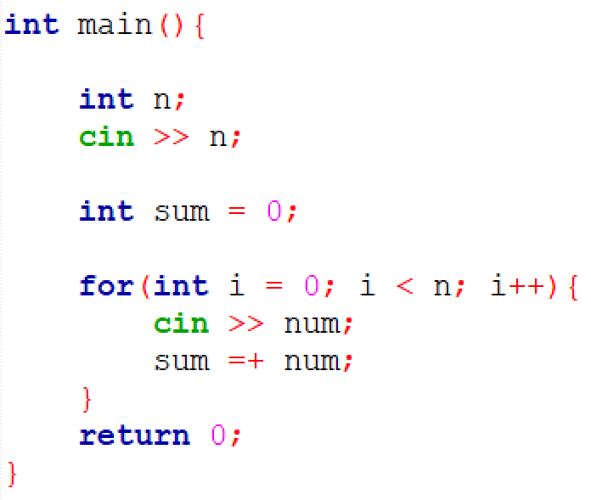

1. Накрая отпечатайте получената сума.

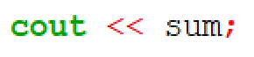

## Редица цели числа

Напишете програма, която чете **n на брой цели числа**. Принтирайте **най-голямото** и **най-малкото** число сред въведените.

### Примерен вход и изход

|  |  |  |  |  |
| --- | --- | --- | --- | --- |
| **вход** | **изход** |  | **вход** | **изход** |
| 5  10  20  304  0  50 | Max number: 304  Min number: 0 | 6  250  5  2  0  100  1000 | Max number: 1000  Min number: 0 |

### Насоки

1. Създайте **две променливи от тип цяло число, като променливата, в която ще пазите най-голямото число започва от възможно най-малкото число за типа, а променливата, в която ще пазите най-малкото число започва от възможно най-голямото число за типа.** Константите **INT\_MAX** и **INT\_MIN** се намират в библиотеката **<climits>**

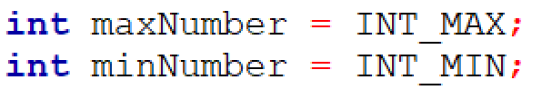

1. Създайте **променлива n, която да чете броя числа, които ще бъдат прочетени.**

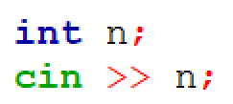

1. В цикъл n **пъти** прочетете по едно цяло число**.**

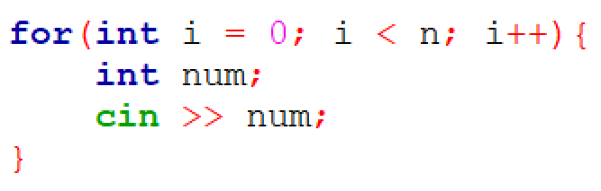

1. **Проверете дали стойността е по-голяма и по-малка от променливите, които създадохте и ако е, ги презаписвайте. След края на цикъла отпечатайте най-голямото и най-малкото число.**

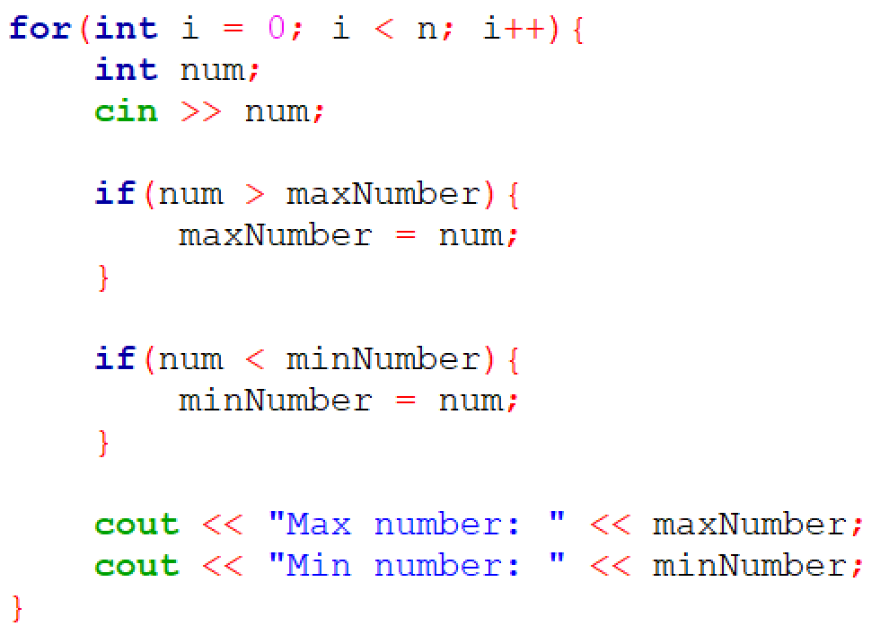

## Лява и дясна сума

Да се напише програма, която чете **2 \*** n-на брой цели числа, подадени от потребителя, и проверява дали **сумата на първите** n **числа** (лява сума) е равна на **сумата на вторите** n **числа** (дясна сума). При равенство печата " Yes, sum = " + **сумата**; иначе печата " No, diff = " + **разликата**. Разликата се изчислява като положително число (по абсолютна стойност).

### Примерен вход и изход

|  |  |  |  |  |  |  |
| --- | --- | --- | --- | --- | --- | --- |
| **вход** | **изход** | **коментар** |  | **вход** | **изход** | **коментар** |
| 2  10  90  60  40 | Yes, sum = 100 | 10+90 = 60+40 = 100 | 2  90  9  50  50 | No, diff = 1 | 90+9 ≠ 50+50  Difference = |99-100| = 1 |

### Насоки

1. Въведете n.

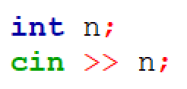

1. Създайте променливи за сумата на лявата и дясната половина.

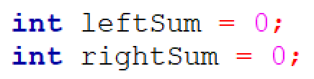

1. Направете **цикъл за лявата половина** като прочитате число num на всеки ред и го сумирайте към leftSum.

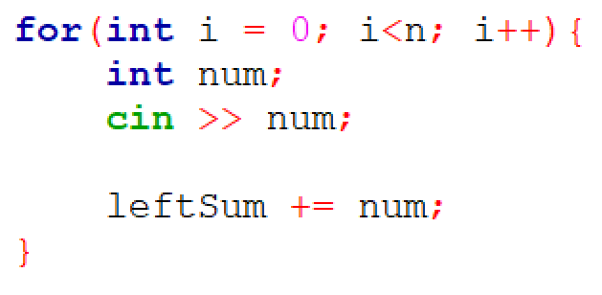

1. Аналогично направете същото и за дясната половина.

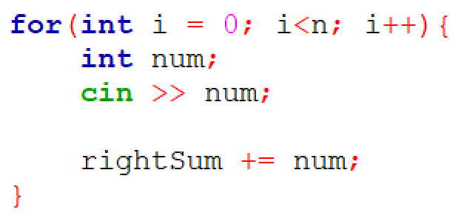

1. Изчислете **разликата** между сумите по абсолютна стойност: **abs**(leftSum - rightSum) и проверете ако разликата е 0, отпечатайте "Yes" + **сумата**; иначе отпечатайте "No" + **разликата**.

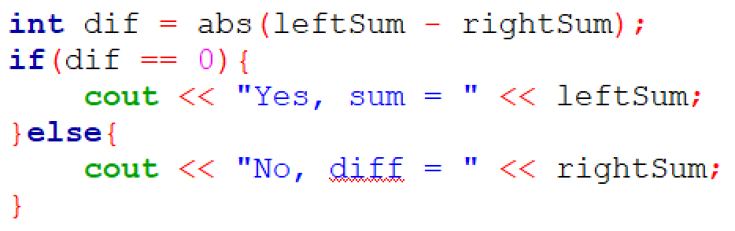

## Четна / нечетна сума

Да се напише програма, която чете n-на брой цели числа, подадени от потребителя и проверява дали **сумата от числата на четни позиции** е равна на **сумата на числата на нечетни позиции**.

* Ако сумите са равни да се отпечатат два реда: "Yes" и на нов ред "Sum = " + **сумата**;
* Ако сумите не са равни да се отпечат два реда: "No" и на нов ред "Diff = " + **разликата**.

Разликата се изчислява по **абсолютна стойност**.

### Примерен вход и изход

|  |  |  |  |  |  |  |  |  |  |  |
| --- | --- | --- | --- | --- | --- | --- | --- | --- | --- | --- |
| **вход** | **изход** | **коментар** |  | **вход** | **изход** | **коментар** |  | **вход** | **изход** | **коментар** |
| 4  10  50  60  20 | Yes  Sum = 70 | 10+60 = 50+20 = 70 | 4  3  5  1  -2 | No  Diff = 1 | 3+1 ≠ 5-2  Diff = |4-3| = 1 | 3  5  8  1 | No  Diff = 2 | 5+1 ≠ 8  Diff = |6-8| = 2 |

### Насоки

1. Въведете n и направете **цикъл от 1 до** n **включително** като на всеки ред четете число num.

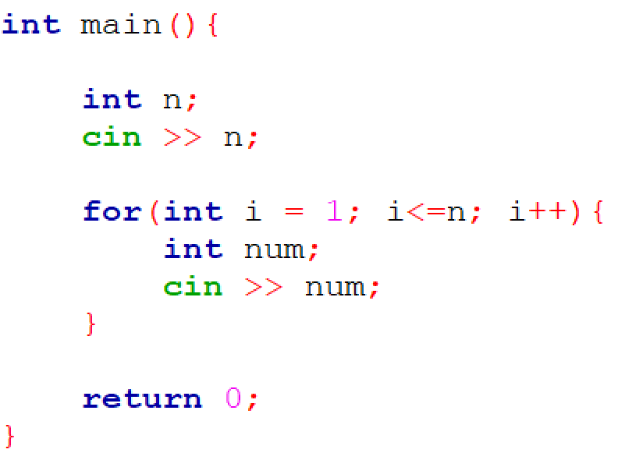

1. Създайте две променливи, които ще съдържат **сумата на четните и нечетните позиции**.

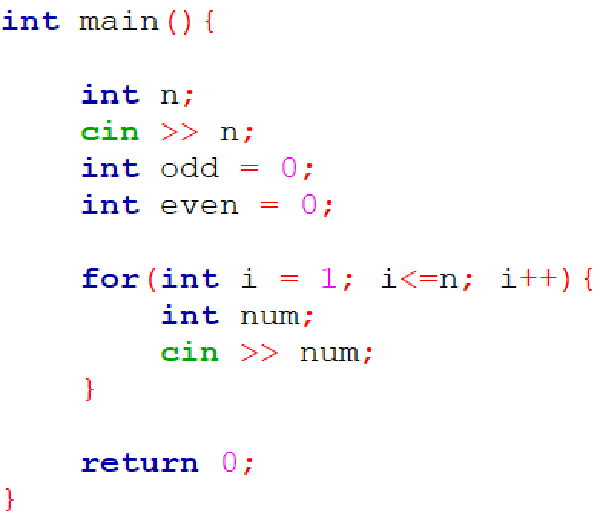

1. Проверете числото дали е на **четна** или **нечетна** позиция и увеличете съответната сума, като имате в предвид , че **променливата** i **отговаря на позицията**.

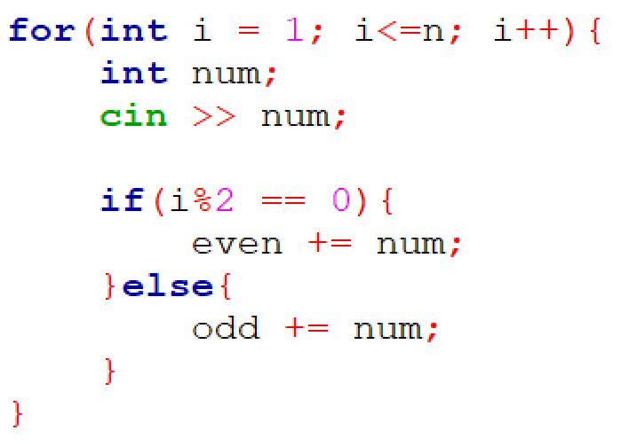

1. Изчислете **разликата** между сумите по абсолютна стойност: **abs**(odd - even) и проверете ако разликата е 0, отпечатайте "Yes" и на нов ред "Sum = " + **сумата**; иначе отпечатайте "No" и на нов ред "Diff = " + **разликата**.

